De materialen= alles waar je iets van kunt maken
Het hout: materiaal van de takken of stam van een boom
Het porselein=hard dun aardewerk met een glimmend laagje.
Het plastic= een kunststof die niet gauw kapot gaat.
De kunststof= een stof die niet voorkomt in de natuur. Het wordt door mensen gemaakt.
Het aardewerk = een speciale klei die in een oven gebakken wordt.
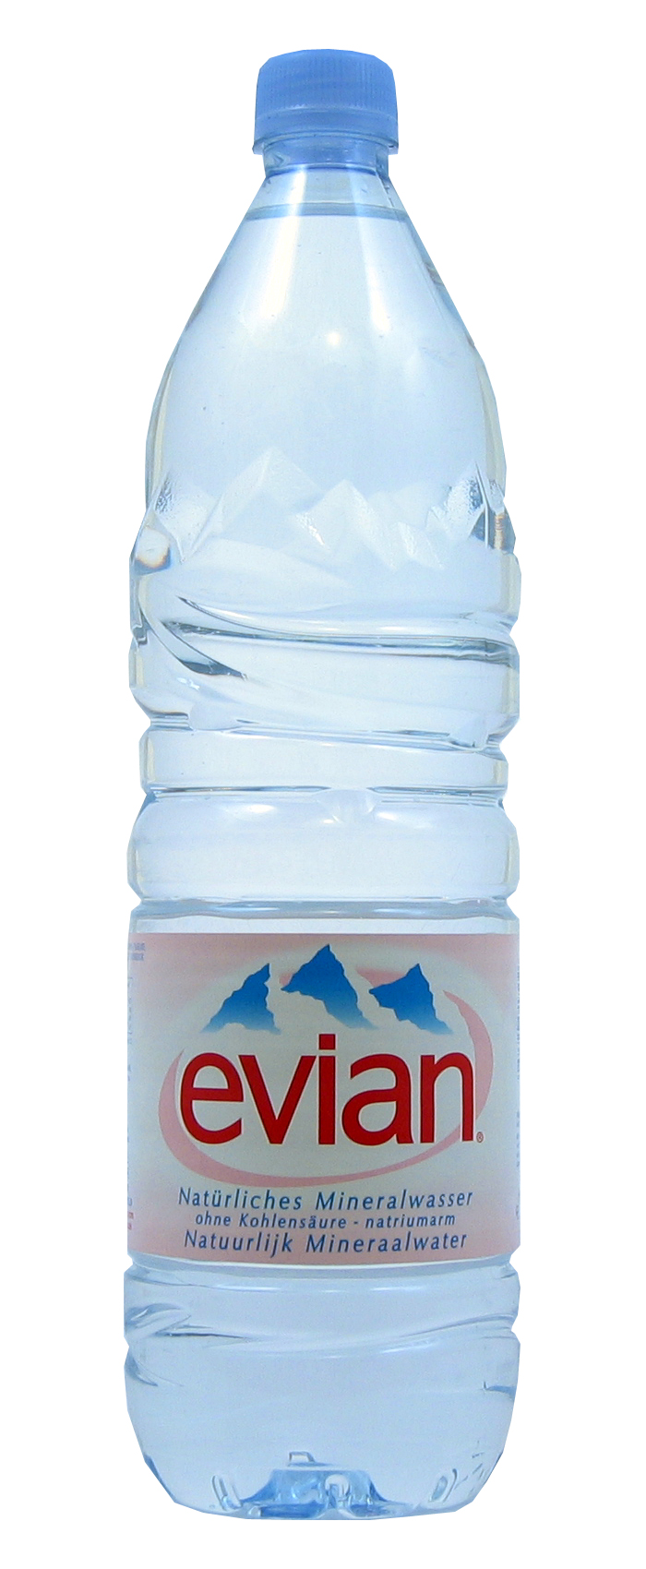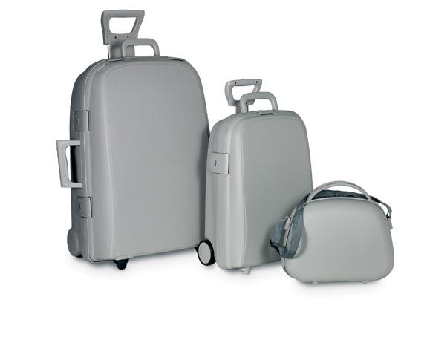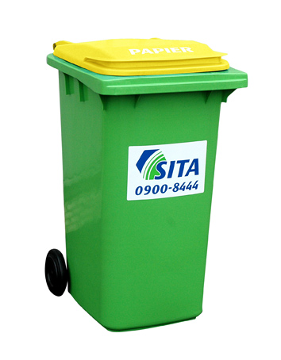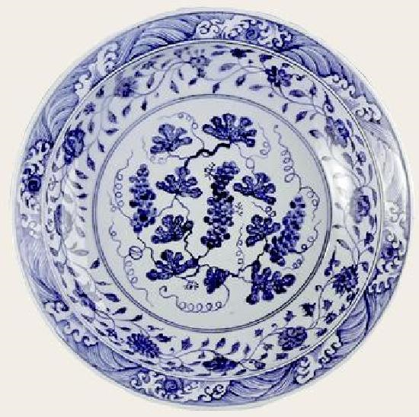
De kunststof
Het plastic
Het porselein
Het hout
De materialen:
Alles waar je iets van kan maken

